Ejercicio Práctico - Lección 1

Diseño y creación para una página web:

* Se indica la forma de estructuración de la pagina
* Metodología de organización y modulación de estilo css
* Definir por que la elección y un procesador, indicando por que utilizarlo

1.- Diseño de la página web:

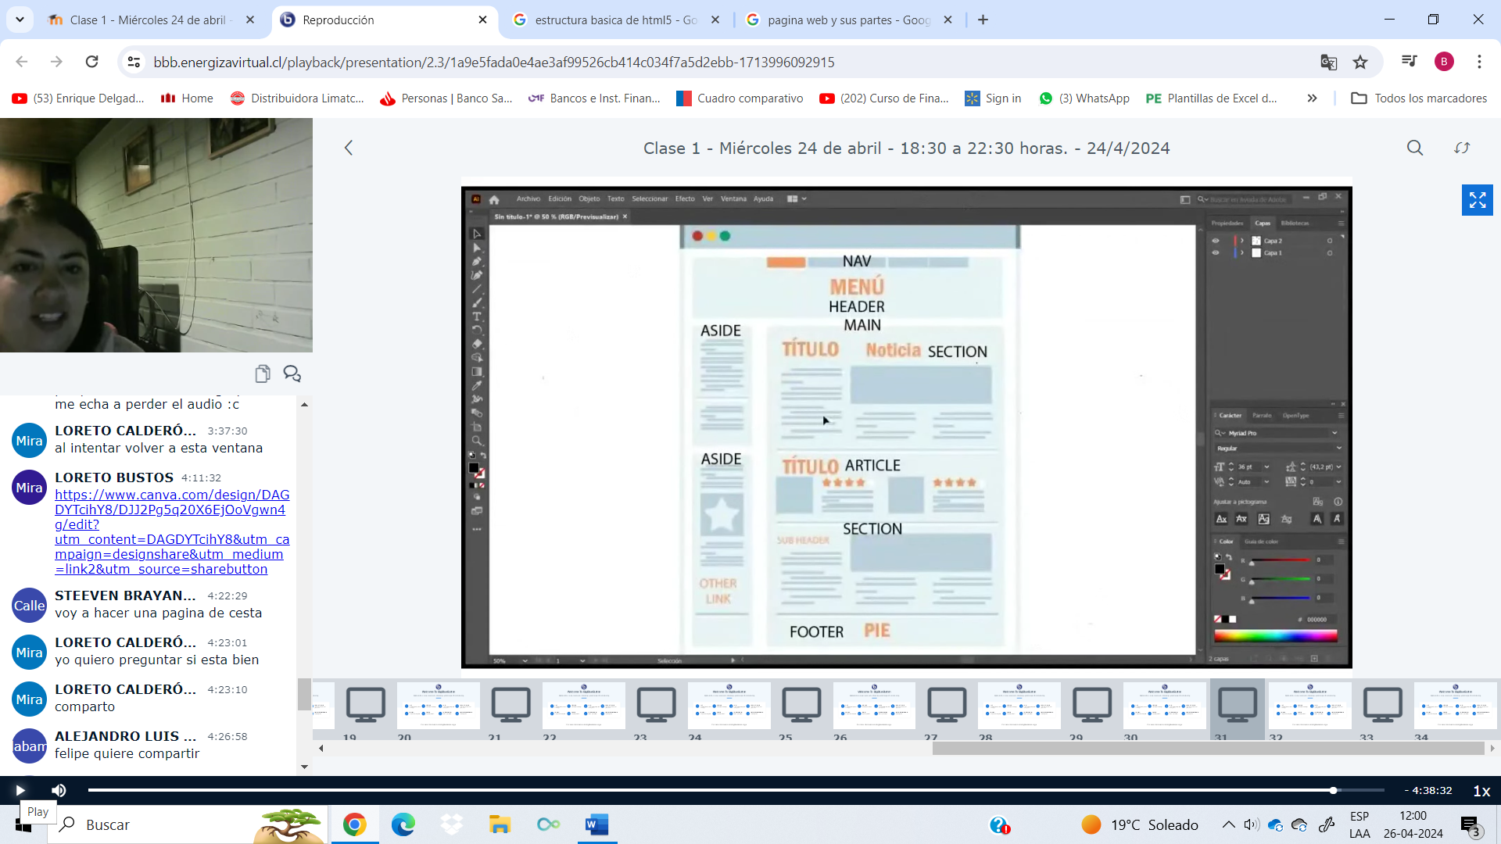

2.- Planificación, la creación de una pagina web:

**Planificación:** Antes de empezar, es importante tener claro el propósito de la página web. ¿Es una tienda en línea, un blog personal, un sitio corporativo? Define tus objetivos, tu audiencia objetivo y las funcionalidades que necesitarás.

**Diseño:** El diseño de la página web es crucial para atraer a los visitantes y hacer que se queden. Puedes hacer bocetos a mano o utilizar herramientas de diseño gráfico para visualizar cómo quieres que se vea tu sitio web.

**Desarrollo:** Aquí es donde se convierte el diseño en realidad. Puedes escribir el código tú mismo si tienes conocimientos de HTML, CSS y JavaScript, o utilizar plataformas de creación de sitios web como WordPress, Wix o Squarespace, que te permiten crear sitios web sin necesidad de saber programar.

**Contenido:** Añade el contenido a tu página web, como texto, imágenes, videos, formularios de contacto, etc. Asegúrate de que el contenido sea relevante, claro y atractivo para tus visitantes.

**Pruebas:** Antes de lanzar tu página web al público, es importante probarla para asegurarte de que funciona correctamente en diferentes dispositivos y navegadores. Comprueba que todos los enlaces funcionen, que las imágenes se carguen correctamente y que no haya errores de diseño.

**Lanzamiento:** Una vez que estés seguro de que todo funciona como debería, puedes lanzar tu página web al público. Registra un nombre de dominio (la dirección de tu sitio web) y elige un servicio de alojamiento web para que tu sitio esté disponible en Internet.

**Promoción:** Una vez que tu página web esté en línea, es importante promocionarla para atraer visitantes. Utiliza las redes sociales, el marketing por correo electrónico, la publicidad en línea y otras estrategias de marketing digital para dar a conocer tu sitio web y atraer tráfico.

3.- Define una metodología CSS: metodología básica:

**Investigación y planificación:**

**-** Define el propósito de la página web y los objetivos que deseas alcanzar.

- Investiga a tu audiencia objetivo y sus necesidades.

- Realiza un análisis de la competencia para identificar fortalezas, debilidades y oportunidades.

- Establece un plan de trabajo, incluyendo cronograma, presupuesto y recursos necesarios.

**Diseño conceptual:**

-Crea un esquema inicial de la estructura de la página web, incluyendo la navegación y la arquitectura de la información.

- Desarrolla wireframes o prototipos de baja fidelidad para visualizar el diseño básico de cada página.

- Define la identidad visual de la página web, incluyendo colores, tipografía, y elementos gráficos.

**Diseño detallado:**

-Refina los wireframes y prototipos, incorporando comentarios y retroalimentación.

-Crea mockups o prototipos de alta fidelidad para mostrar cómo se verá la página web final.

-Realiza pruebas de usabilidad para identificar posibles problemas de diseño y navegación.

**Desarrollo:**

-Selecciona la tecnología adecuada para el desarrollo de la página web (por ejemplo, HTML, CSS, JavaScript, CMS como WordPress, etc.).

-Codifica las diferentes secciones y funcionalidades de la página web, asegurándote de seguir las mejores prácticas de desarrollo web y accesibilidad.

-Implementa el diseño visual, asegurándote de que sea consistente con los mockups y prototipos aprobados.

**Pruebas y revisión**:

Realiza pruebas exhaustivas para asegurarte de que la página web funciona correctamente en diferentes dispositivos y navegadores.

Verifica que todos los enlaces funcionen correctamente y que no haya errores de diseño o contenido.

Solicita retroalimentación de usuarios beta o de un equipo interno para identificar posibles mejoras.

**Lanzamiento:**

Prepara la página web para su lanzamiento, configurando el hosting, el dominio y cualquier otro servicio necesario.

Realiza una revisión final para asegurarte de que todo esté listo para el lanzamiento.

Publica la página web y anuncia su lanzamiento a tu audiencia objetivo.

Mantenimiento y optimización:

Monitorea el rendimiento de la página web y realiza ajustes según sea necesario.

Actualiza el contenido de manera regular para mantenerlo fresco y relevante.

Realiza pruebas de rendimiento y optimización para mejorar la velocidad de carga y la experiencia del usuario.

**4.- Elección del procesador:**

Intel Core i7: Los procesadores Intel Core son ampliamente utilizados en computadoras de escritorio y portátiles. mientras que los i7 para tareas exigentes como edición de video, diseño gráfico y gaming.

**5.- Fundamentar la elección de la metodología de CSS:**

Para la elección de una metodología de CSS, es importante considerar cómo se alinea con las necesidades y preferencias de tu equipo de desarrollo, así como con la estructura y los objetivos del proyecto. Además, experimentar con diferentes metodologías y adaptarlas según sea necesario puede ser beneficioso para encontrar la que mejor se adapte a la situación específica.

**6.- Fundamentar la elección, del procesador Intel Core i7:**

La elección de un procesador Intel Core i7 se justifica por su rendimiento superior, capacidad para manejar multitarea intensiva, idoneidad para tareas exigentes como edición de contenido multimedia y juegos, así como su capacidad para proporcionar un rendimiento duradero y futurista.

**Semántica de una pagina web simple:**

